娄底市中心医院办公家具采购需求
一、项目概况
1.1 本项目为娄底市中心医院采购办公家具。
1.2 采购项目预（概）算
总预算：22060.00元
1.3 采购清单
品名 | 图片 | 规格 | 数量 | 单位 | 单价限价 | 金额 | 报价 | 材质说明
办公椅 | 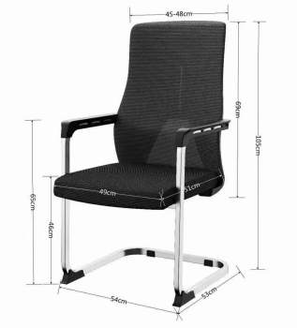 | 常规 | 50 | 张 | 210 | 10500 |  | 1、面料：特网，加尼龙料，弹力加强，耐摩擦。三防网布：采用荷叶拒水原理，纳米技术编织，三层结构，中间层双丝结构，防水，防污，阻燃，透气、不易变色、无毒性、环保、经济耐用；  2、海绵：定型海绵，环保，弹性好，不易变形；  3、椅架，表面镀铬处理，钢管壁厚≥2.0mm；
办公桌 | 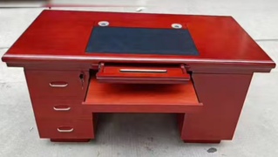 | 1400*700*750 | 1 | 张 | 800 | 800 |  | 面材：饰面选用AAA级0.6mm厚以上优质红影木木皮。基材： 采用环保优质E0级高纤板，优质环保，经防潮、防虫、防腐等化学处理，强度高，抗弯力强，刚性好、不变形、比重合理，达到国际握钉测试标准；油漆采用环保油漆，木纹纹理清晰，无发白、流挂及明显划伤，色泽均匀、光滑耐用；配笔抽和键盘抽
办公椅 | 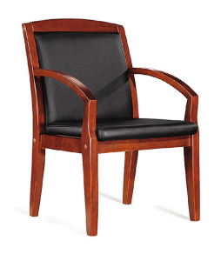 | 550*490*500 | 1 | 张 | 380 | 380 |  | 优质超纤皮饰面，皮面光泽度好，40密度高弹力纯海棉，软硬适中，回弹性能好，不变形，坐感舒适，优质橡木框架、扶手，符合力学、人体学原理，舒适耐用。
洽谈桌 | 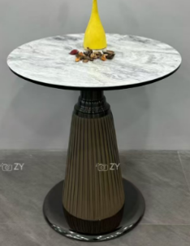 | 800*800*750 | 1 | 张 | 580 | 580 |  | 面板：采用优质奢石桌面  脚架：钛空灰不锈钢脚架，加厚材质，结实稳固
洽谈椅 | 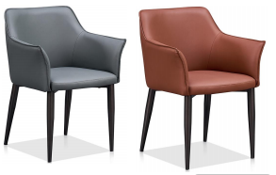 | 560*560*775 | 2 | 把 | 460 | 920 |  | 靠背：表面采用优质超纤皮面料，内部填充高密度高回弹海  绵，内部为五金内架，根据人体工学设计，贴背舒适  脚架：灰色钛空灰，加厚材质，结实稳固
沙发 | 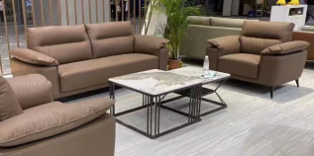 | 1+3 | 1 | 套 | 2280 | 2280 |  | 面料：采用优质超纤皮，皮面光泽度好，柔软而富于韧性厚度适中。  海绵：采用PU成型45#高密度海绵，软硬适中，回弹性能好，抗变形能力强，根椐人体工程学原理设计，坐感舒适。框架：优质实木框架，木纹纹理自然，颜色线条拼合细密。  油漆：采用优质“大宝”品牌油漆，油漆无颗粒、气泡、渣点、附着性强，涂膜强韧，产品表面耐磨性强，色泽效果持久平整。油漆经检验符合国家《室内装饰装修材料-溶剂型木器涂料中有害物质限量》强制性标准要求。
沙发 | 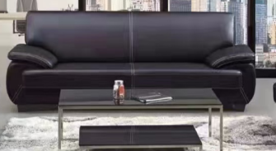 | 大三人位：2370*930*860 | 1 | 条 | 1800 | 1800 |  | 面料：采用黑色纳帕皮，皮面光泽度好，柔软而富于韧性厚度适中。  海绵：采用PU成型45#高密度海绵，软硬适中，回弹性能好，抗变形能力强，根椐人体工程学原理设计，坐感舒适。框架：优质实木框架，木纹纹理自然，颜色线条拼合细密。  油漆：采用优质“大宝”品牌油漆，油漆无颗粒、气泡、渣点、附着性强，涂膜强韧，产品表面耐磨性强，色泽效果持久平整。油漆经检验符合国家《室内装饰装修材料-溶剂型木器涂料中有害物质限量》强制性标准要求。
会议桌 | 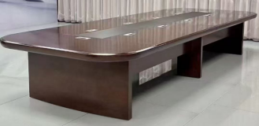 | 4200*1550*750 | 1 | 张 | 3800 | 3800 |  | 面材：饰面选用AAA级0.6mm厚以上优质红影木木皮。基材： 采用环保优质E0级高纤板，优质环保，经防潮、防虫、防腐等化学处理，强度高，抗弯力强，刚性好、不变形、比重合理，达到国际握钉测试标准；油漆采用环保油漆，木纹纹理清晰，无发白、流挂及明显划伤，色泽均匀、光滑耐用；配笔抽和键盘抽
茶水柜 | 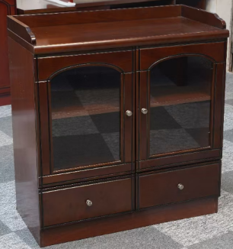 | 800*400*820 | 2 | 个 | 500 | 1000 |  | 面材：饰面选用AAA级0.6mm厚以上优质红影木木皮。基材： 采用环保优质E0级高纤板，优质环保，经防潮、防虫、防腐等化学处理，强度高，抗弯力强，刚性好、不变形、比重合理，达到国际握钉测试标准；油漆采用环保油漆，木纹纹理清晰，无发白、流挂及明显划伤，色泽均匀、光滑耐用；配笔抽和键盘抽
合计
二、产品要求：
2.1 技术要求：
所有货物需是全新的、包装完好的货物，表面无划伤、无碰撞各项技术指标完全符合国家有关质量检测、环保标准及产品出厂标准。中标后若对产品有疑问可要求提供该原材料检测报告原件。
所售货物必须满足采购文件要求，包括产品规格、型号、颜色、式样、材质等，确保所售产品质量保证。
2.2 商务要求
交付时间：在完成公示后3天内完成交货并安装验收。
交付地点：采购人指定地点。
付款方式：采购人通过银行转账方式向供应商指定银行账户支付款项：采购人在全部货物验收合格之日起4个月内，向乙方支付合同约定总价款的90%；余款10%，采购人在全部货物质保期届满且不存在需被扣除情形之日起10个工作日内，免息支付给供应商。
三、需提供的证明材料清单
供应商在投标时须提供以下材料复印件并加盖公章：
3.1 营业执照，营业执照营业范围必须包含经营此项目；
3.2 投标人身份证复印件；
3.3 如投标人不是法定代表人，须持法定代表人亲笔签名的授权委托书,并提供法定代表人身份证复印件。
3.4 售后服务承诺函；
3.5 三年内在经营活动中没有重大违法记录（需提供“信用中国”网址查询记录证明）
3.6 其他招标文件要求的资料。
3.7 所有资料均密封盖章：
四、产品运输、安全保险及保管
4.1供应商负责产品到交货地点的全部运输，包括所产生的一切材料费、工具费、人工费、手续费、差旅费、食宿费和加班费等，由于生产、搬运、装卸及运输不当造成的各种事故责任和损失由供应商承担。供应商负责产品在交货及安装地点的保管，直至项目验收合格。
4.2 产品验收：项目完成后，供应商应将项目有关的全部资料，包括产品资料、保养说明书、技术文档及采购人要求的相关资料等，移交采购人。采购人按照采购文件、采购合同等载明的质量、服务等有关条款依法组织履约验收。
4.3 项目验收不合格，由供应商返工直至合格，有关返工、再行验收，以及给采购人造成的损失等费用由供应商承担。
4.4 产品验收及标准：按国家标准、行业规范以及采购文件的质量要求和技术指标、供应商的投标文件承诺与本合同约定标准进行验收。
五、售后服务要求：
1、所售家具质保期一年起具体时间以供应商报价材料售后时间为准，自验收合格之日起算。在质保期内，如产品出现任何质量问题，供应商无条件提供免费上门服务。要求供应商 7*24小时电话响应及技术咨询，在接到维修需求后4小时内上门服务。保证故障问题在48小时内解决完毕。
六、其他要求：
6.1 供应商处理货物的产品包装，并负责对包装品的回收。
6.2 供应商在完成家货物验收并移交给采购人之前，负责看护、保管和清洁已安装完成的家具。
6.3 本项目不统一组织现场勘察，供应商在投标前，如需现场勘察一切费用自理，踏勘期间发生的意外自负。
6.4 所有货物选用材料及做法均必须符合本项目技术要求，严格按国家有关现行标准、规范、规程处理。

